GAUTENGSE DEPARTEMENT VAN ONDERWYS

SENIORSERTIFIKAAT-EKSAMEN

ELEKTRISIËNSWERK SG

TYD: 3 uur

PUNTE: 200

BENODIGHEDE:

- Tekeninstrumente en ’n goedgekeurde sakrekenaar.

INSTRUKSIES:

- Beantwoord AL die vrae.
- Vraag 4.7 moet op die antwoordblad op bladsy 8 beantwoord word en dan agter in u antwoordboek geplaas word.
- Trek ’n lyn dwarsoor die bladsy in u antwoordboek na beantwoording van elke vraag.
- Formules en berekeninge moet, waar van toepassing, getoon word.
- ’n Lys van formules word op bladsy 9 verskaf.

VRAAG 1
ELEKTRIESE STROOMTEORIE

- ’n Seriekring bestaan uit ’n nie-induktiewe weerstand van 270 ohm, ’n induktor van 1200 mH en ’n kapasitor met ’n kapasitansie van 150 mikrofarad. ’n Spanning van 100 V, 50 Hz, word oor die kring toegepas.  Bereken:  1.1.1 Die impedansie van die kring  - Die fasehoek  - Die stroom in die kring  - Die totale drywing van die kring | (9)  (3)  (2)  (3)

1.2 ’n Parallelkring bestaan uit ’n nie-induktiewe weerstand van 25 ohm, ’n induktor met ’n induktiewe reaktansie van 120 ohm en ’n kapasitor met ’n kapasitiewe reaktansie van 45 ohm. Bogenoemde komponente word gekoppel aan ’n 100 V, 50 Hz- toevoer.  Bereken:  - Die stroom in elke komponent  - Die totale stroom in die kring  - Die drywingsfaktor van die kring  - Die fasehoek van die kring | (6)  (3)  (2)  (2)

1.3 Skets, met behulp van projeksielyne, ’n sinusvormige golf vanaf ’n sirkel (fasorvoorstelling van ’n wisselende hoeveelheid). Toon die maksimumwaarde, die oombliklike waarde met ’n hoek op die sirkel en die ooreenstemmende punte op die kurwe. | (10)

1.4 ’n Wisselspanning met die vergelyking e = 325sin 314t volt, word aan ’n kring verbind wat die volgende komponente bevat:  ’n 460 ohm-resistor  ’n milli-ampèremeter  ’n voltmeter  ’n frekwensiemeter  Teken die kringdiagram en bepaal die lesings wat deur die verskillende instrumente aangetoon word. | (10)

1.5 Waarom word die gemiddelde waarde van ’n wisselspanning slegs oor ’n halwe siklus bepaal? | (2)

- ’n Sinusvormige wisselstroom het ’n maksimumwaarde van 7 ampère.  Bepaal:  1.6.1 Die effektiewe waarde  1.6.2 Die oombliklike waarde indien wt =$\frac{T}{6}$ | (2)  (4)

1.7 Noem EEN nadeel van ’n lae arbeidsfaktor. | (2)  [60]

VRAAG 2
INSTRUMENTE EN DRIEFASE-WISSELSTROOMSTELSELS

2.1 Toon deur middel van ’n gedetailleerde diagram aan hoe twee enkelfase wattmeters gebruik word om die drywing van ’n driefase las te meet. Dui aan of die las ongebalanseerd of ongebalanseerd moet wees. | (6)

- Drie suiwer weerstande van 50 ohm elk word aan ’n gebalanseerde driefase-toevoer van 400 V verbind.  Bereken:  2.2.1 Die fasespanning, fasestroom, lynstroom en drywing wanneer die weerstande in ster gekoppel is.  2.2.2 Die fasespanning, fasestroom, lynstroom en drywing wanneer die weerstande in delta gekoppel is. | (10)  (9)

2.3 Maak ’n benoemde skets van ’n katodestraalbuis. | (9)

2.4 Noem DRIE voordele van ’n driefasige stelsel bo ’n enkelfasige stelsel. | (6)  [40]

VRAAG 3
TRANSFORMATORS

3.1 Noem DRIE verkoelingsmetodes wat by transformators gebruik word. | (6)

- ’n Driefase-transformator met 4000 windings aan die primêre kant is in delta-ster aan ’n 5000 volt-lyntoevoer gekoppel. Die vollas-lynstroom aan die primêre kant is 20 A wanneer die sekondêre lynspanning 400 V en die drywingsfaktor 0,95 is.  Bereken:  3.2.1 Die sekondêre fasespanning  - Die transformatorwindingsverhouding  - Die aantal sekondêre windings  - Die primêre fasestroom  - Die sekondêre fasestroom  - Die uitsetdrywing van die transformator | (4)  (4)  (4)  (4)  (4)  (4)  [30]

VRAAG 4
WISSELSTROOMMOTORE

4.1 Wat word met die drywing van ’n motor bedoel? | (2)

4.2 Noem die DRIE wringkragte wat in aanmerking geneem word wanneer ’n masjien gedryf word. | (3)

4.3 Wat is die doel van die sterkoppeling by die aansit van driefase-motors? | (2)

- ’n Driefase-motor van 20 kW met ’n drywingsfaktor van 0,9 nalopend word aan ’n 380 V-toevoer verbind. Die motor het ’n rendement van 85% en is in delta verbind.  Bereken:  4.4.1 Die toevoerdrywing  - Die lynstroom  - Die stroomwaarde waarop die oorbelastingspoele gestel moet word indien 20% oorbelasting toegelaat word. | (3)  (3)  (3)

4.5 Beskryf kortliks die verskil tussen sinchrone-spoed en rotorspoed. | (4)

4.6 Teken ’n benoemde kringdiagram van ’n kapasitoraansit-en-loopmotor. | (6)

- Beantwoord hierdie vraag op die antwoordblad op bladsy 8. Plaas dan die antwoordblad agter in u antwoordboek.  4.7.1 Benoem die motor in Figuur 1.  4.7.2 Die eindverbindings van die statorwikkelings van driefase-motors word gewoonlik na ’n verbindingsblok in ’n verbindingskas uitgebring. Gebruik Figuur 2 en verbind Figuur 2(a) in delta en Figuur 2(b) in ster op die antwoordblad. | (4)  (6)

4.8 Verduidelik volledig wat sal gebeur sodra S1 in die beheerstroombaan gedruk word. Gebruik Figuur 3(a) en 3(b) om die vraag so volledig as moontlik te beantwoord. | (10)  [46]

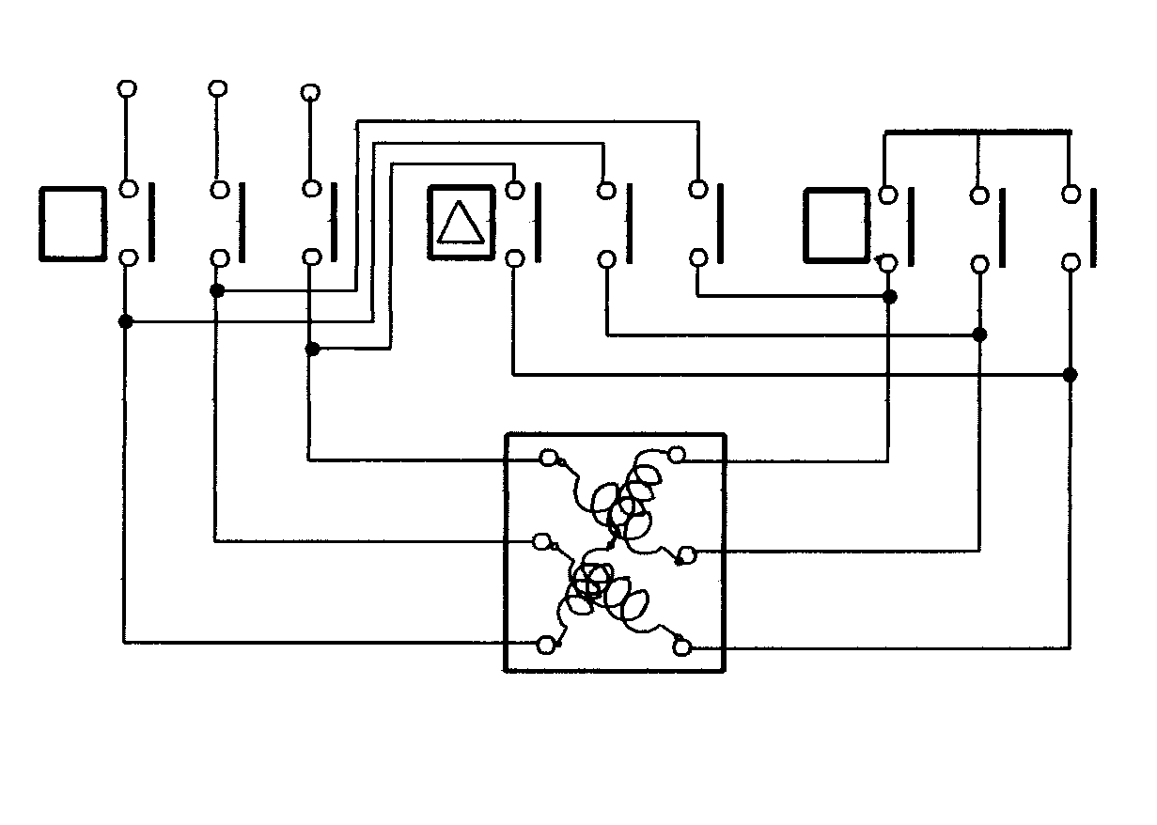
L1
L2
L3
M
Y
MC
c₁
a₂
c₂
b₂
b₁
a₁

Figuur 3(a) - Hoofstroombaan

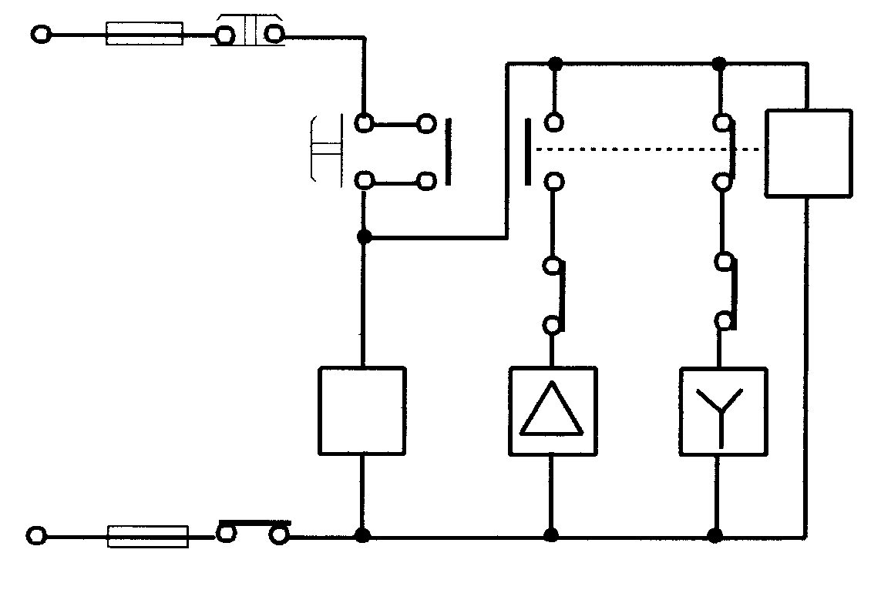
L1
MC 1
L3
S1
O.B
O.L
TR 2
TR
TR 1
MC 2

MC 3
NSS
NVC
M
Nota:

TR – Tydreëlrelê

NSS –Nulspanning-spoele

Figuur 3(b) - Beheerstroombaan

VRAAG 5
ELEKTRONIKA

5.1 Noem EEN eienskap van elk van die drie transistorkonfigurasies. | (3)

5.2 Onder watter voorspanningstoestande sal die bipolêre transistor korrek funksioneer? | (4)

5.3 Toon aan in ’n benoemde diagram hoe ’n NPN-transistor as ’n skakelaar gebruik kan word deur ’n gloeilamp as ’n las te gebruik. | (5)

5.4 Noem VYF voorsorgmaatreëls wat getref moet word wanneer daar met ’n ossilloskoop gewerk word. | (5)  [17]

VRAAG 6
BEROEPSVEILIGHEID

6.1 Verduidelik hoe Vigs van een persoon na ’n ander oorgedra kan word. | (4)

6.2 Noem DRIE basiese oorsake van nywerheidsongelukke. | (3)  [7]

TOTAAL: | 200

